PROCEDIMIENTO DE GESTIÓN DE CONVENIOS Y ALIANZAS INTERINSTITUCIONALES

- OBJETIVO:

Establecer las actividades para promover la articulación, cooperación y fortalecimiento de los municipios asociados a ASOCENTRO, mediante la identificación de necesidades comunes, el desarrollo de espacios de coordinación, el intercambio de experiencias y la gestión de acciones conjuntas que contribuyan al fortalecimiento institucional y al desarrollo integral de los municipios y de la región.

- ALCANCE:
Inicia
Con la identificación de necesidades, problemáticas, oportunidades o temas de interés común de los municipios asociados.
Finaliza
Con el seguimiento y evaluación de las acciones desarrolladas, la verificación del cumplimiento de los compromisos establecidos y la organización y archivo de los soportes generados.

- DEFINICIONES
- Articulación institucional: Proceso de coordinación y cooperación entre ASOCENTRO y los municipios asociados para desarrollar acciones orientadas al cumplimiento de objetivos comunes.
- Municipio asociado: Entidad territorial que hace parte de ASOCENTRO de acuerdo con las disposiciones legales y estatutarias aplicables.
- Fortalecimiento institucional: Conjunto de acciones orientadas a mejorar las capacidades, conocimientos, herramientas y condiciones de gestión de los municipios asociados.
- Mesa de trabajo: Espacio de coordinación y participación en el que se analizan temas, necesidades, problemáticas y propuestas de interés común.
- Intercambio de experiencias: Actividad mediante la cual los municipios comparten conocimientos, buenas prácticas, metodologías y experiencias relacionadas con la gestión territorial.
- Necesidad común: Situación o problemática que afecta a dos o más municipios asociados y que puede ser abordada mediante acciones articuladas.
- Compromiso: Obligación o actividad acordada por los participantes durante los espacios de articulación y coordinación.

- PRODUCTO ESPERADO

Como resultado de la ejecución del presente procedimiento, se espera fortalecer la coordinación y articulación entre ASOCENTRO y los municipios asociados, mediante la generación de espacios de participación, concertación e intercambio de experiencias que permitan identificar y abordar necesidades comunes y oportunidades de desarrollo regional. Así mismo, se espera contar con acciones conjuntas, compromisos, propuestas e iniciativas debidamente documentadas, así como con los respectivos soportes de las reuniones, mesas de trabajo, actividades de fortalecimiento y seguimientos realizados, contribuyendo al fortalecimiento de las capacidades institucionales, la cooperación intermunicipal y la gestión de intereses comunes de los municipios asociados.

- DESCRIPCION DE ACTIVIDADES:

ACTIVIDAD | RESPONSABLE | DESCRIPCIÓN | REGISTRO
1. Identificar necesidades comunes | Director Ejecutivo / Profesional responsable | Identificar las necesidades, problemáticas, oportunidades y temas de interés común manifestados por los municipios asociados o identificados en los espacios de articulación regional. | Registro de necesidades / Acta
2. Recopilar información | Profesional responsable | Recopilar información relacionada con las necesidades identificadas, incluyendo antecedentes, propuestas y posibles alternativas de atención. | Documento de análisis / Matriz
3. Priorizar temas de interés | Director Ejecutivo / Municipios asociados | Analizar y priorizar los temas que requieran acciones conjuntas, teniendo en cuenta su impacto, pertinencia y beneficio para los municipios asociados. | Matriz de priorización / Acta
4. Convocar espacios de articulación | Director Ejecutivo / Profesional responsable | Convocar y coordinar reuniones, mesas de trabajo, encuentros o jornadas con los municipios asociados y demás actores que puedan contribuir a la atención de los temas priorizados. | Convocatoria / Agenda
5. Desarrollar mesas de trabajo | Director Ejecutivo / Equipo técnico / Municipios asociados | Desarrollar los espacios de articulación para analizar las necesidades, intercambiar experiencias, formular propuestas y establecer alternativas de solución. | Acta / Lista de asistencia
6. Definir acciones y compromisos | Director Ejecutivo / Municipios asociados | Establecer las acciones, responsables, productos y fechas de cumplimiento que se deriven de los espacios de articulación. | Acta de compromisos / Plan de trabajo
7. Gestionar acciones conjuntas | Director Ejecutivo / Profesional responsable | Adelantar las gestiones necesarias ante entidades públicas, privadas, académicas u otros actores para apoyar el desarrollo de las acciones acordadas. | Oficios / Comunicaciones / Actas
8. Realizar seguimiento | Director Ejecutivo / Profesional responsable | Verificar el avance de las acciones y compromisos establecidos con los municipios asociados y demás actores participantes. | Matriz de seguimiento / Informe
9. Evaluar resultados | Director Ejecutivo / Profesional responsable | Evaluar los resultados de las acciones desarrolladas, identificando logros, dificultades y oportunidades de mejora. | Informe / Acta de evaluación
10. Consolidar y archivar información | Responsable de Gestión Documental / Funcionario designado | Organizar y conservar los documentos y evidencias generados durante las actividades de articulación y fortalecimiento. | Expediente / Archivo

- PUNTOS DE RIESGO

- Identificación inadecuada de las necesidades de los municipios asociados.
- Falta de participación de los municipios en los espacios de articulación.
- Priorización inadecuada de los temas de interés común.
- Falta de claridad en las acciones y compromisos establecidos.
- Incumplimiento de compromisos por parte de los responsables.
- Falta de seguimiento a las acciones acordadas.
- Débil articulación con entidades externas.
- Falta de evaluación de los resultados obtenidos.
- Pérdida o falta de soportes documentales.

- PUNTOS DE CONTROL

- Registro y análisis de las necesidades identificadas.
- Priorización de temas de acuerdo con criterios de impacto y pertinencia.
- Convocatoria y organización de espacios de articulación.
- Elaboración de actas y registros de asistencia.
- Definición de responsables y fechas para cada compromiso.
- Seguimiento periódico a las acciones acordadas.
- Consolidación de resultados.
- Evaluación de las acciones desarrolladas.
- Organización y conservación de los soportes documentales.

- FLUJOGRAMA:
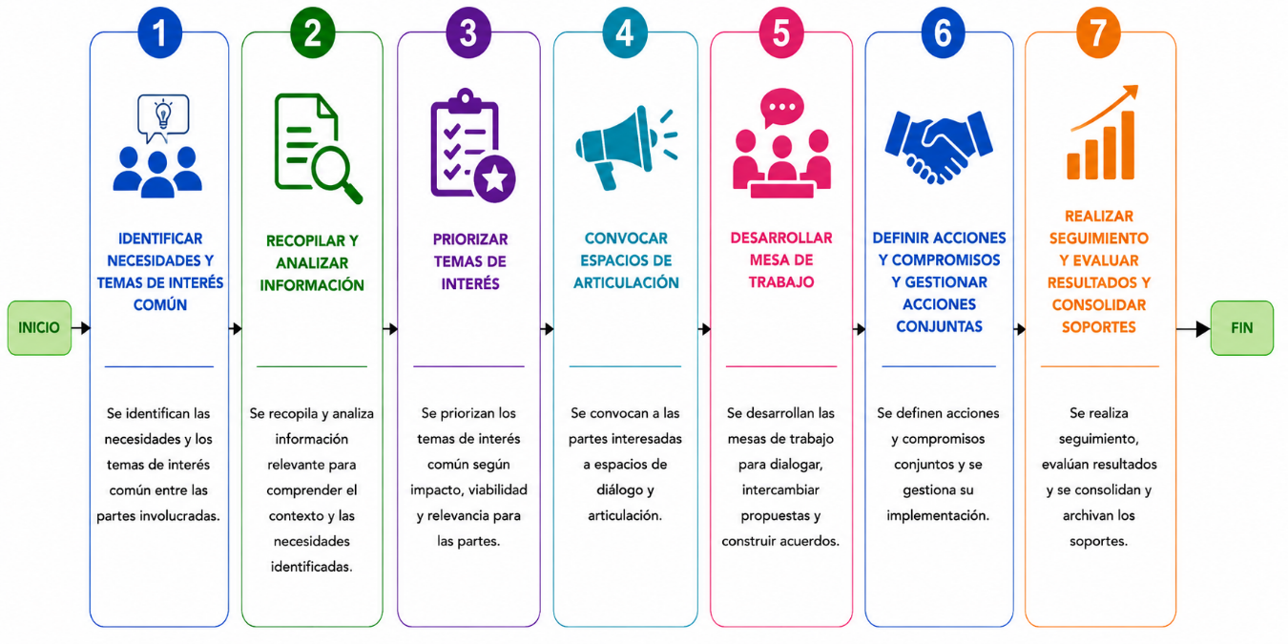

- NORMOGRAMA:

- Constitución Política de Colombia.
- Ley 136 de 1994 – Régimen Municipal y disposiciones relacionadas con las asociaciones de municipios.
- Ley 489 de 1998 – Organización y funcionamiento de la Administración Pública y principios de coordinación y colaboración.
- Ley 152 de 1994 – Ley Orgánica del Plan de Desarrollo.
- Ley 594 de 2000 – Ley General de Archivos.
- Ley 1712 de 2014 – Transparencia y acceso a la información pública.
- Decreto 1499 de 2017 – Modelo Integrado de Planeación y Gestión – MIPG.
- Manual Operativo del Modelo Integrado de Planeación y Gestión – MIPG, versión vigente.
- Estatutos vigentes de ASOCENTRO.

- FICHA DE INDICADORES

ID | INDICADOR | FORMULA
1 | Porcentaje de espacios de articulación realizados | (Número de espacios de articulación realizados / Número de espacios de articulación programados) × 100
2 | Cobertura de municipios asociados participantes | (Número de municipios asociados participantes / Número total de municipios asociados) × 100

- APROBACIONY/O ACTULIZACION:

 | NOMBRE | CARGO | FECHA | FIRMA
Actualizó | Abdel Jamin Flórez | Contratista Planeación y control Interno | 28/08/2026 | 
Revisó | Oscar Hernández Arana | Director ASOCENTRO | 28/08/2026
Aprobó | Oscar Hernández Arana | Director ASOCENTRO | 28/08/2026

- CONTROL DE CAMBIOS

FECHA | DESCRIPCIÓN DEL CAMBIO | VERSIÓN
28/08/2026 | Creación de Documento | 1

